Итоги
социально-экономического развития Республики Татарстан в 2012 году.
Перспективы развития в условиях глобальной конкуренции.
Министр экономики Республики Татарстан
Мидхат Рафкатович Шагиахметов
Отчет об итогах социальноэкономического развития
http://mert.tatarstan.ru/ 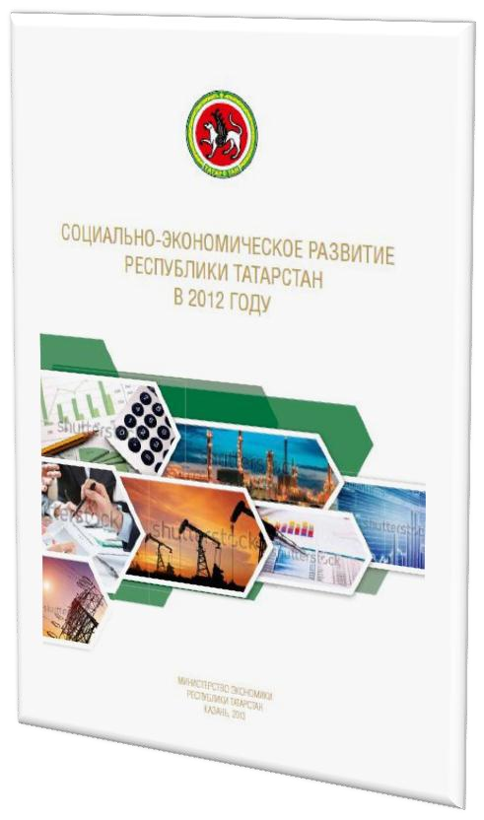
Рост мировой экономики в 2012 году
Страны Азии

Татарстан

+
,5
5
%

+
,6
6
%

Россия

+
3
,4
%

Мир

+
,2
3
%

США

+
2
,3
%

Еврозона

-
0
,4
%

по данным МВФ
Структура ВРП, %
Добыча полезных ископаемых
23
,4%

1
8
,3%

2
,
8
%

5
,6%

10
,1%

14
,9%

8
,4%

16
,5
%

2010
2012

оценка

Обрабатывающие производства
Производство и распределение электроэнергии, газа и воды
Сельское хозяйство
Строительство
Оптовая и розничная торговля
Транспорт и связь
Другие виды деятельности
0,0% 5,0% 10,0% 15,0% 20,0% 25,0%

Доля обрабатывающих секторов за 2 года выросла с 16,9% до 18,3%
Вклад муниципальных образований в ВРП, %

Казань

8
,
30
%

Альметьевский

р
-
н

8
,
14
%

Нижнекамский р
-
н

1
,
11
%

Наб. Челны

10
,
5
%

2/3 всей добавленной стоимости создается на территории четырех муниципальных образований
Вклад предприятий в промышленное производство, %

7,5%

Татнефть

,
22
5
%

КАМАЗ

НКНХ

8
,
8
%

ТАИФ
-
НК

9
,
2
%

Казаньоргсинтез

3
,
2
%

Резиденты

технопарков

5
,0
%

ПСЭР на 2011-2015 гг.: доля обрабатывающих секторов
должна достичь 75% к 2016 году
Инвестиции в основной капитал
464,7
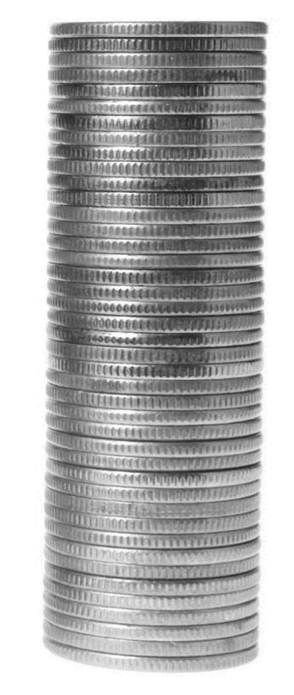
393,6
млрд. руб.

201
2

млрд. руб.

20
10

328,9
млрд. руб.

20
11

Структура инвестиций, %
Обрабатывающие
производства

2
,
32
%

Операции с недвижимым
имуществом

17
,
8
%

Транспорт и связь

7
,
14
%

Добывающие
производства

12
,
0
%

50% всех инвестиций направляется в промышленность
Структура источников финансирования инвестиций, %

23,3% 14,4%
Амортизация

24
,
8
%

Прибыль

Кредиты

Бюджетные
средства

15
,
6
%

Более 50% инвестиций осуществляется за счет собственных источников

Программа повышения производительности труда
(ПКМ от 13.02.2013 №99)
Разработка программы

- Индивидуальные консультации с более чем 30 предприятиями
- Экспресс-диагностика (Шинный комплекс ОАО «Татнефть», ОАО «Нижнекамскнефтехим», ОАО «Казаньоргсинтез», ОАО «Химзавод им. Л.Я.Карпова»)
- Углубленное обследование (Шинный комплекс ОАО «Татнефть», ОАО «ПО ЕЛАЗ», ЗАО «КВАРТ», ОАО «АЛНАС»)
- Стратегическая экспертная сессия
- Консультации с ведущими международными экспертами
 | Мероприятия программы
Поддержка и стимулирование предприятий | Развитие внешних факторов  производительности  труда | Развитие и повышение конкурентоспособности  отраслей
Типовые рекомендации по разработке программ повышения производительности труда на предприятии
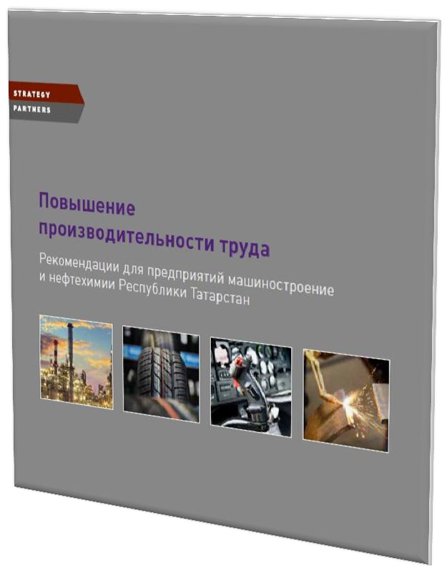
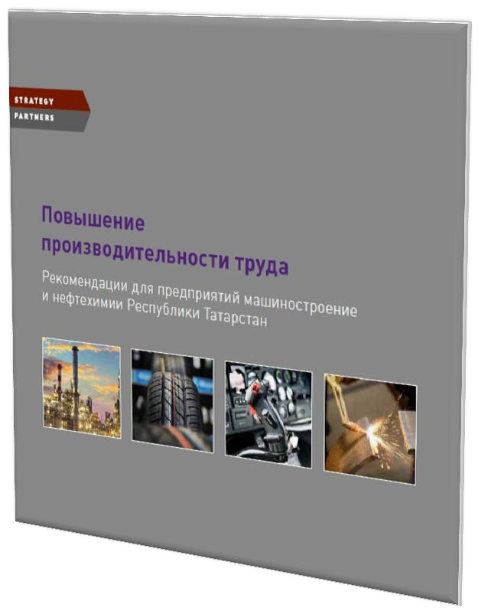
Предприятиям необходимо
подготовить корпоративные планы и программы по повышению
производительности труда

Рост производительности труда и зарплаты
в % к уровню 2002 г.
+
69
%

+
150
%

100
120
140
160
180
200
220
240
260
2002
2003
2004
2005
2006
2007
2008
2009
2010
2011
2012
Производительность труда

Зарплата

Зарплата растет в 1,5 раза быстрее производительности

Семинар ВТО в Женеве
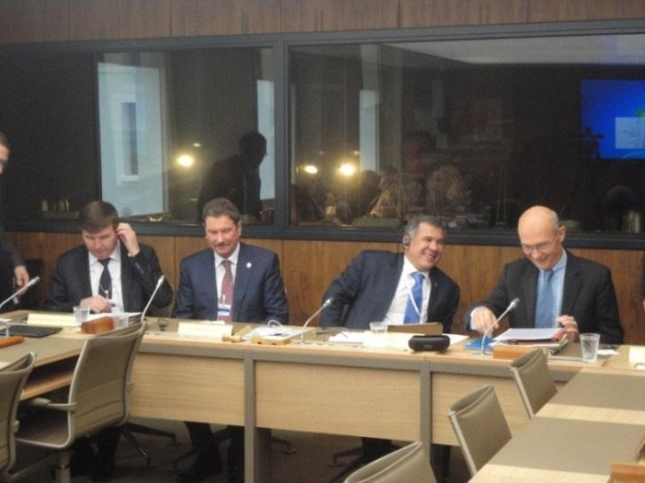
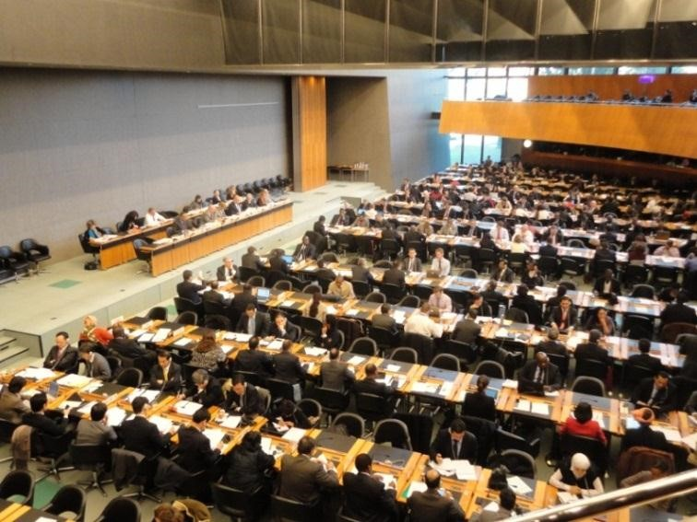
Уровень тарифной защиты снизится с 9,5% в 2012 г. до 5,9% в 2015 г.
Необходимо проведение комплекса мероприятий, позволяющих
компаниям нарастить конкурентный
потенциал и сохранить позиции на внутренних и внешних рынках

Программа развития рынка интеллектуальной собственности
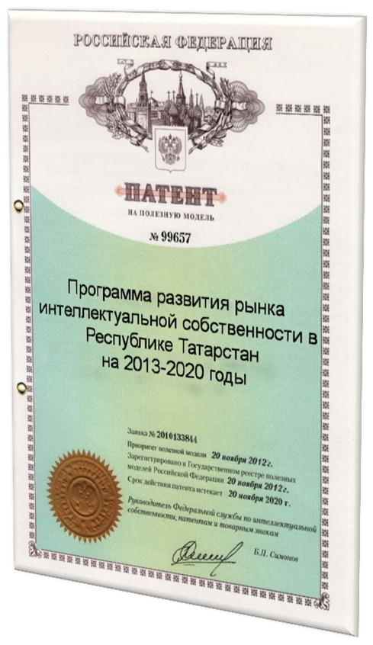
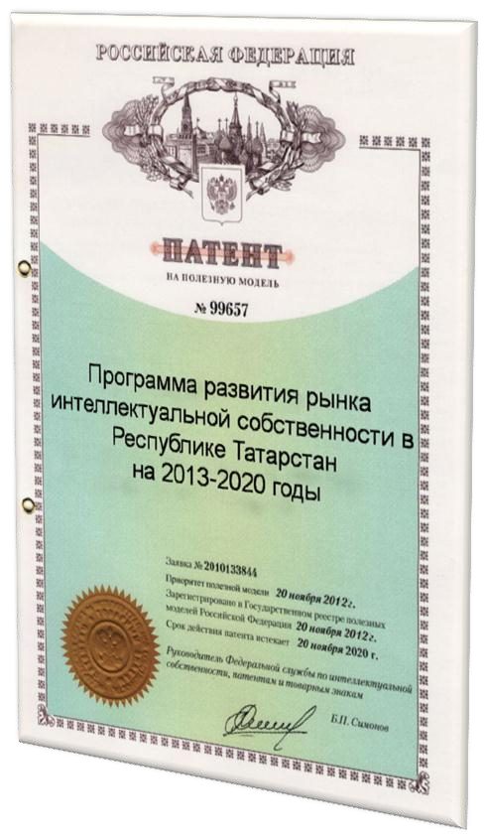
- Обеспеченность квалифицированными кадрами в области интеллектуальной собственности до 100% к 2020 году
- Рост удельного веса нематериальных активов в общей сумме активов предприятия до
30% к 2020 году
- Рост количества выданных охранных документов на объекты интеллектуальной собственности до 2000 к 2020 году
- Рост количества результатов интеллектуальной деятельности используемых в хозяйственном обороте до 1700 к 2020 году
Фонд инновационного развития
Преимущества:
Исполнение программ инновационного развития
Полное сопровождение инновационного процесса
Привлечение дополнительного капитала в проекты
Уменьшение кредитной нагрузки на предприятия
Повышение прозрачности предприятий
Улучшение отношений с инвесторами
Повышение качества институциональной среды
- формирование благоприятного делового и инвестиционного климата;
- расширение доли инновационного сектора в экономике республики;
- преодоление инфраструктурных и пространственных ограничений социальноэкономического развития;
- повышение эффективности системы государственного управления;
- развитие малого и среднего бизнеса.
Стандарт деятельности органов исполнительной власти субъектов РФ по обеспечению благоприятного инвестиционного климата
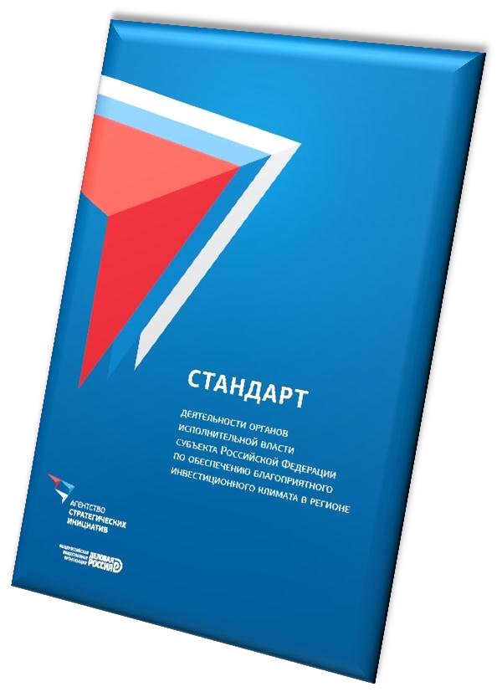
Все 15 разделов Стандарта являются исполненными в Республике Татарстан, в том числе в 2012 году разработаны:

- инвестиционная стратегия Республики Татарстан (в рамках Программы социально-экономического развития Республики Татарстан на 2011-2015 годы)
- план создания инвестиционных объектов и объектов инфраструктуры (Геоинформационная карта РТ)
- инвестиционный совет Республики Татарстан
- инвестиционная декларация Республики Татарстан
- регламент сопровождения инвестиционных проектов по принципу «одного окна»
- порядок публичной оценки регулирующего воздействия действующих нормативных правовых актов и проектов нормативных правовых актов в
Республике Татарстан
Геоинформационная карта
Республики Татарстан
http://investkarta.tatar.ru/
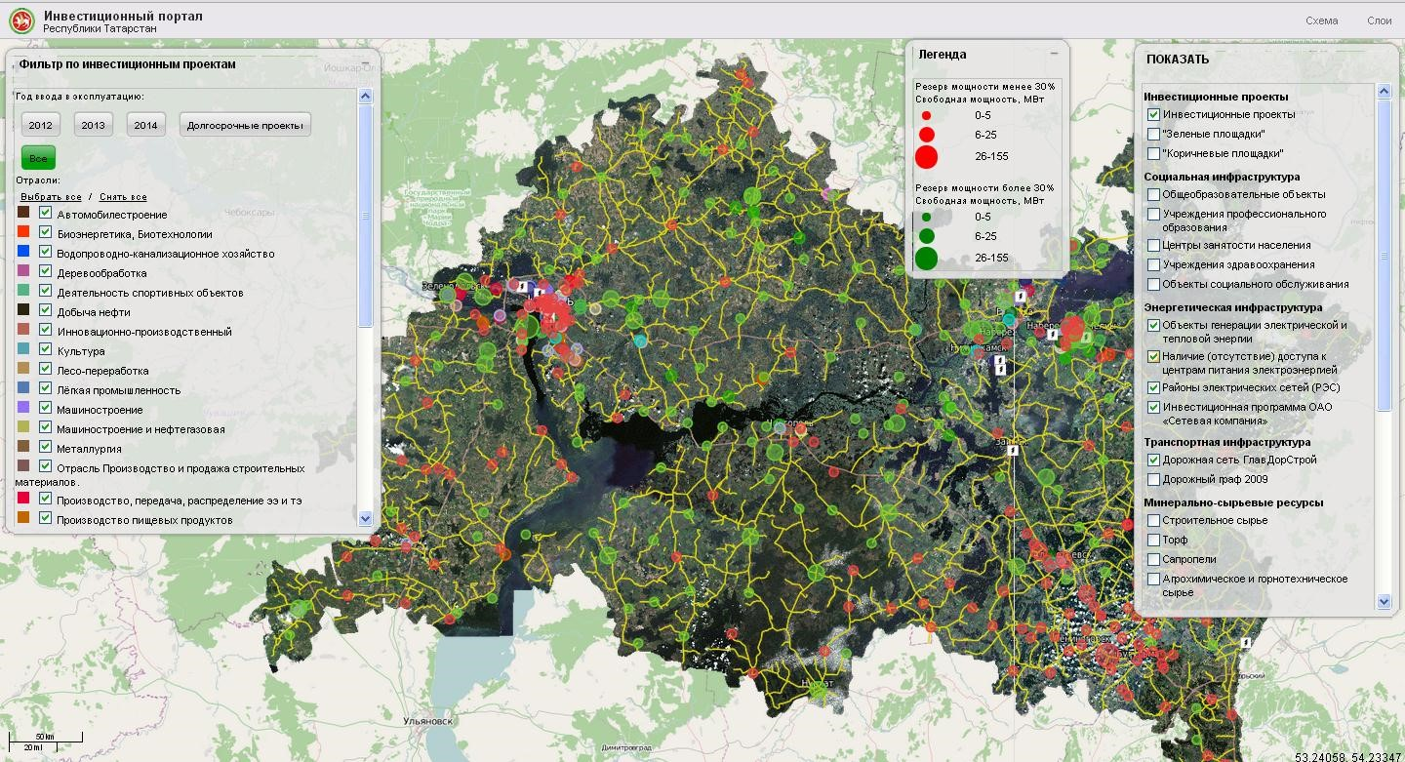
Геоинформационная карта должна обеспечить инвесторов актуальной информацией об объектах инфраструктуры

Структура налоговых льгот, %
Химия и
нефтехимия

5
,
79
%

Машиностроение

0
,
6
%

Переработка
сельхозпродукции

4
,
8
%

Нефтедобыча

3
,
2
%

Стройматериалы

2
,
2
%

Необходимо уделять серьезное внимание эффективности проектов на всех стадиях реализации

Кадровое обеспечение
• Разработка прогнозного баланса трудовых
- ресурсов на основе новой формы статистического наблюдения
  - Определение центрами ответственности за
- представление информации отраслевых министерств и муниципалитетов
- • Разработка отраслевых программ развития кадрового потенциала
  - Начало реализации целевой подготовки
- специалистов для крупных инвестиционных проектов
Федеральные индикаторы инвестиционного климата
- Оценка предпринимательским сообществом общих условий ведения предпринимательской деятельности
- Наличие основных составляющих Стандарта АСИ и оценка предпринимательским сообществом эффективности реализации этих составляющих
- Создание и модернизация высокопроизводительных рабочих мест, повышение производительности труда
- Состояние рынка труда, подготовка и переподготовка высококвалифицированных кадров
- Качество и доступность производственной и транспортной инфраструктуры
- Инвестиционная деятельность, привлечение инвестиций
- Развитие среднего и малого предпринимательства
- Улучшение предпринимательского климата в сфере строительства
- Повышение доступности энергетической инфраструктуры
Ассоциация инновационных регионов России
В состав Ассоциации входят 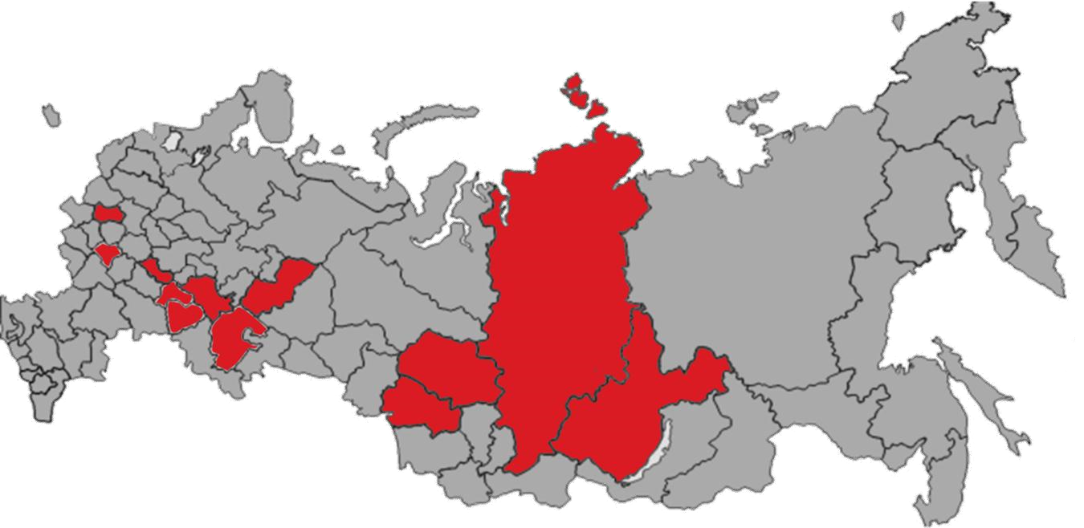12 регионов
Иркутская область Новосибирская область Республика Татарстан
Калужская область Пермский край Самарская область
Красноярский край Республика Башкортостан Томская область
Липецкая область Республика Мордовия Ульяновская область

Камский инновационный территориально-производственный кластер
Объем отгруженной Валовый территориальный продукции, млрд. руб. продукт, млрд. руб. 1100
665

1082

1997

0
500
1000
1500
2000
2500
2012
2016
2020
366

655

0
200
400
600
800
1000
1200
2012
2016
2020
Объем налоговых | Производительность труда, тыс. руб./чел.
поступлений, млрд. руб.
46

82

138

0
20
40
60
80
100
120
140
160
2012
2016
2020
948

1590

2602

0
500
1000
1500
2000
2500
3000
2012
2016
2020
Необходима работа по продвижению проектов развития
КИТПК в рамках включения их в федеральные целевые и государственные программы
Особая экономическая зона «Иннополис»
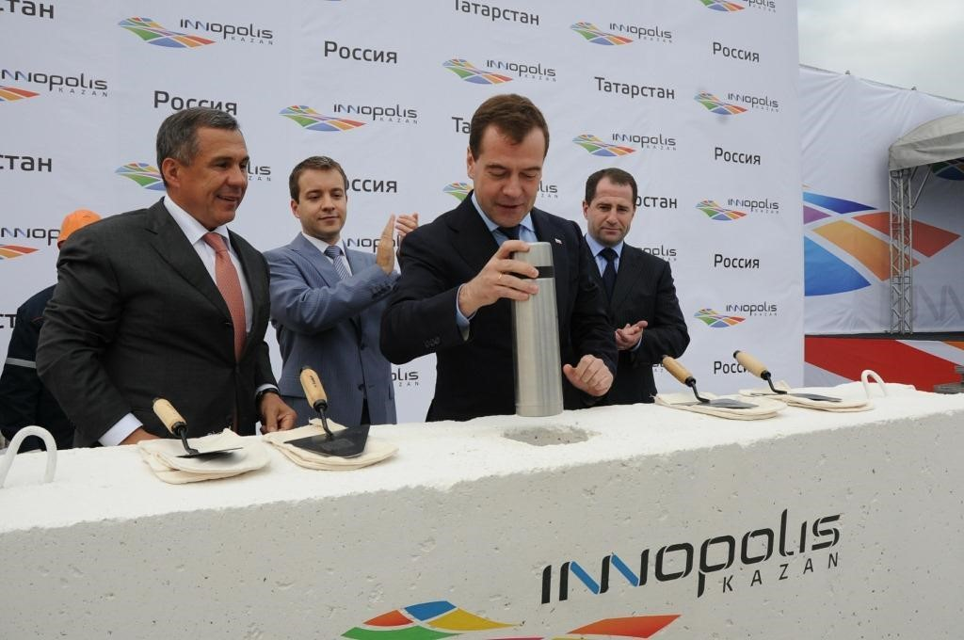

1 ноября 2012 года Премьер-министр России Дмитрий
Медведев подписал постановление о создании в Татарстане особой экономической зоны «Иннополис»

Целевые показатели развития наноиндустрии
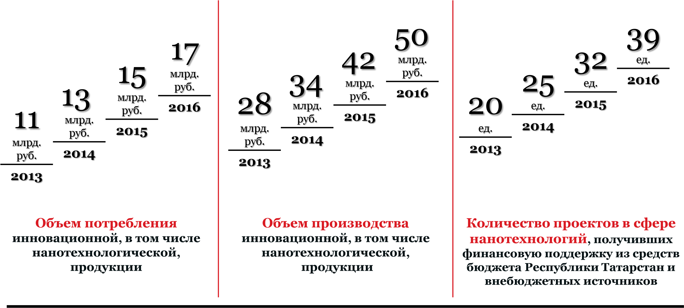
Отраслевые министерства, ключевые промышленные предприятия должны уделять самое пристальное внимание задаче создания высокотехнологичных проектов в сфере нанотехнологий
Станкоинструментальная промышленность
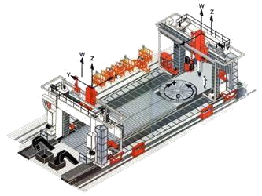
Предпосылки создания станкоинструментального кластера:

- Концентрация промышленных предприятий

- Наличие научно-технического потенциала

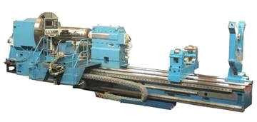
- Наличие высокотехнологичных механических производств

- Наличие соответствующего технологического оборудования
Повышение качества государственного и муниципального управления
ЗАДАЧИ:

➢Развитие системы многофункциональных центров предоставления государственных и муниципальных услуг ➢Внедрение механизма оценки регулирующего воздействия ➢Реализация концепции «Эффективное Правительство»

Схема системы МФЦ в Республике Татарстан

Центр предоставления

государственных и
муниципальных услуг
Республики Татарстан

)
(
уполномоченный МФЦ

МФЦ (684 окна)
52
–

филиалы МФЦ

в муниципальных районах (городских округах)

334
окна
–

сотрудники филиалов МФЦ

в сельских поселениях

(
удаленные рабочие места
):

-

комната в помещении;

-

оснащение оргтехникой, аппаратно
-
программным
комплексом

Внедрение механизма оценки регулирующего воздействия
Указ Президента Российской Федерации от 7 мая № 601
Поручено :
обеспечить развитие на региональном уровне процедур оценки регулирующего воздействия проектов нормативных правовых актов:
➢ с 2014 года – в субъектах Российской Федерации ➢ с 2015 года – в органах местного самоуправления

Принято Постановление КМ РТ от 31.12.2012 №1182 «Об утверждении
Порядка публичной оценки регулирующего воздействия действующих нормативных правовых актов и проектов нормативных правовых актов
в Республике Татарстан, принимаемых (издаваемых) исполнительными органами государственной власти Республики Татарстан»

Структура оборота малого и среднего предпринимательства, %
Торговля

56
%

Строительство

13
%

Обрабатывающие
производства

10
%

Операции с
недвижимостью

10
%

Доля малого и среднего бизнеса в экономике – 25,3%
Направления поддержки предпринимательства
Модернизация, технологическое перевооружение производства, повышение производительности труда в обрабатывающем секторе
Устойчивое развитие сельского хозяйства
Создание технологий, необходимых для производства конкурентоспособной продукции
Вовлечение экономически активного населения в предпринимательскую деятельность
Повышение доступности финансовых ресурсов для субъектов малого и среднего предпринимательства
Развитие кадрового потенциала предпринимательства
Повышение качества оказания государственных услуг
Создание и развитие инфраструктуры поддержки субъектов малого предпринимательства

Активность участия муниципальных образований в программах поддержки СМСП в 2012 году
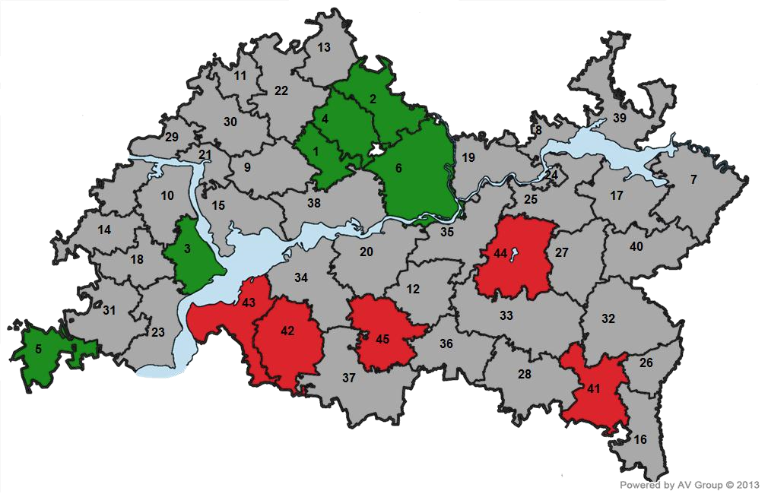
1

Тюлячинский

2

Кукморский

3

Камско
-
Устьинский

4

Сабинский

5

Дрожжановский

6

Мамадышский

41

Бугульминский

42

Алькеевский

43

Спасский

44

Заинский

45

Аксубаевский

Муниципалитетам необходимо усилить работу по повышению активности участия предпринимателей в программах
финансовой поддержки

Развитие инфраструктуры поддержки предпринимательства
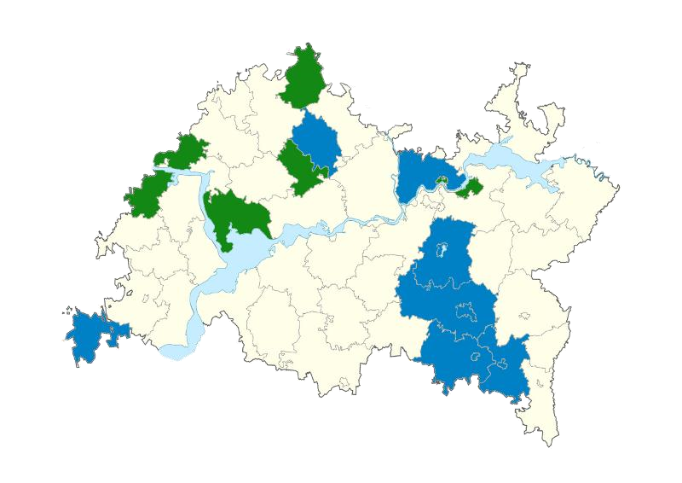
ИТ-парк
Казань

Зеленодольск

Лаишево

Старое
Дрожжаное

Балтаси

Б.Сабы

Тюлячи

Елабуга

Наб. Челны

Заинск

Альметьевск

Лениногорск

Бугульма

Чистополь

Нижнекамск

Актаныш

ИТ
-
парк

Химград

Поволжский бизнес
-
инкубатор легкой
промышленности

ИПЦ «Идея»

Агропромпарк

ОЭЗ «
Алабуга
»

Бизнес
-
инкубатор
г. Елабуги

Промплощадка

«
Алабуга
»

Актанышская

промплощадка

Технопарк
Прикамья

Идея
-

Юго
-
восток

ИП Камские
Поляны

Бизнес
-
инкубатор г.
Чистополя

ИПТ «Восток»

ИП «Чистополь»

Технополис

«Новая Тура»

Индустриальный
парк «М
-
»
7

реализуемые
промплощадки

потенциальные
промплощадки

КИП Мастер
Бизнесинкубатор г.
Наб. Челны
Центр поддержки предпринимательства
ЦПП

МО
1

МО

45

…

МО
4

МО
3

МО
2

✓
Финансовое сопровождение

✓
Маркетинговые, юридические,
регистрационные услуги

✓
Услуги по подбору персонала и
обучению

✓
Услуги по подготовке документов
для участия в государственных
программах поддержки
предпринимательства

✓
Услуги по организации участия в
выставках, деловых миссиях,
семинарах, конференциях и т. д.

Доля несостоявшихся торгов, %
56
,0%

,0%
75

25
,5%

,0%
0
,0%
20
,0%
40
,0%
60
,0%
80
%
100,0
%
120,0
2010
2011
2012
В
году заключено
2012
,6 тыс.
32
контрактов на
сумму
101,8

млрд.
руб
.

Повышение конкурентности государственных и муниципальных закупок должно способствовать развитию
малого и среднего предпринимательства

Президент Республики Татарстан Р.Н.Минниханов
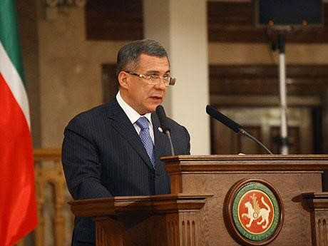
“Перед нами стоят задачи модернизации и повышения производительности труда, выхода на новый уровень экономического развития”

Благодарю за внимание!
Итоги
социально-экономического развития Республики Татарстан в 2012 году.
Перспективы развития в условиях глобальной конкуренции.
Министр экономики Республики Татарстан
Мидхат Рафкатович Шагиахметов

